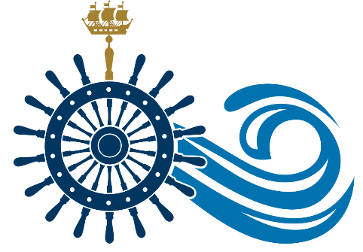
Завершилась конкурсная программа гражданско-патриотического фестиваля «Морской район Морской столицы» 2020.

По традиции награждение победителей фестиваля состоится во время Морского молодежного бала. В связи со сложившейся эпидемиологической ситуацией бал пройдет в онлайн формате.
Участники фестиваля и все желающие смогут увидеть открытие фотовыставки, выступления бальных пар, духового оркестра, вокалистов, коллектива барабанщиц, церемонию награждения победителей всех фестивальных номинаций:
- конкурса «Живопись без границ»;
- интеллектуальной игры «Морская Баталия»;
- вокального конкурса «Невский бриз»;
- фотоконкурса «Паруса молодежи»;
- конкурса журналистики «Морской Петербург».
Также будет награждена тройка лучших команд, представляющих муниципальные образования Санкт-Петербурга.
Кульминацией онлайн-программы станет финал конкурса красоты «Жемчужина Балтики» и вручение переходящего кубка с присвоением звания «Морской район Морской столицы» району, чья молодежная команда набрала наибольшее количество баллов в фестивальных номинациях.
Вас ждет церемония награждения победителей конкурса «Король
и Королева бала», которые будут определены в ходе морской онлайн-викторины.
Принять участие и победить в викторине может любой желающий, молодой человек и девушка, ответившие правильно и быстрее всех на вопросы от Петра Первого и Екатерины Второй.

20 ноября в 19.00 на youtube канале «Морской район Морской столицы»
стартует online-викторина «Король и Королева бала».

21 ноября в 18.00 на youtube канале «Морской район Морской столицы» начнется трансляция Морского молодежного бала-online.

https://www.youtube.com/channel/UCqL6XMUFQNUrGGoc2C8RDFQ
Сайт фестиваля: Morfest.net
Социальная сеть «Вконтакте»:
Группа фестиваля vk.com/morepiter
Группа фотоконкурса «Паруса молодежи» vk.com/fotoparusa
Группа конкурса красоты «Жемчужина Балтики» vk.com/seabeautyclub

